Documentación del sistema

**Relevamiento:**

La página Padel CEM consistirá sobre unas canchas de pádel en las que se podrá facilitar la reserva, ver el establecimiento, ubicación, horarios disponibles, estacionamiento, herramientas para alquilar y/o prestar.

**Funcionalidades:**

* Registros de usuarios.
* Reservas de canchas (por día y horario).
* Disponibilidad en tiempo real.
* Pagos con tarjeta o Mercadopago.
* Panel administrador con gestión de usuarios y reservas.
* Base de datos no relacional.

**Funcionamiento:**

Tareas que pueden realizar los administradores:

* Otorgar permisos a los distintos tipos de usuarios.
* Eliminar reservas erróneas.
* Modificar horarios y precios de las canchas.
* Gestión de pagos y seguimiento de estados.

**Requisitos de usuario:**

* Poder elegir fecha, hora y cancha.
* Poder reservar con mercado pago o efectivo.
* Ver turnos disponibles en el calendario.
* Alquiler de palas.
* Poder cancelar turnos.
* Poder iniciar sesión.
* Recibir confirmación de reserva.

**Requisitos de sistemas:**

* El sistema debe mostrar un calendario con los turnos disponibles y los turnos reservados
* Se debe almacenar los datos de inicio de sesión de los clientes
* El sistema debe guardar el documento de los clientes que reservaron
* El sistema debe permitir a los clientes ver sus reservas
* El sistema debe permitir a los clientes borrar o modificar reservas
* Usuario con permisos de administrador

**Casos de uso:**

* **Usuario:** Va a poder ingresar a las funciones básicas tales como poder ingresar a la página. en ella poder iniciar sesión, en caso de no tener una crear una cuenta, ver el calendario con los turnos disponibles, elegir día, fecha, hora y cancha para una reservación, ver sus turnos reservados y poder modificarlos, en caso de necesitar poder alquilar palas o pedir prestada una de peor calidad también en caso de ser necesario pelotas.
* **Administrador:** Va a tener un panel especial en el que va a poder administrar los turnos, ya sea anotar reservas o cancelarlas, administrar los perfiles del usuario

DER (modelo entidad-relación)

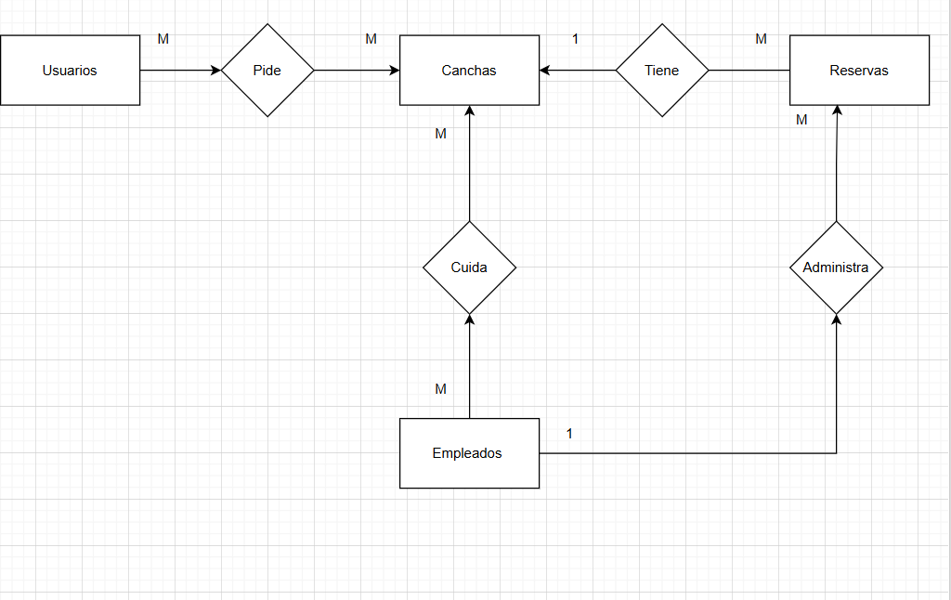

Diagrama de clases:

